**配置mysql:5.6**

docker run -p 3306:3306 --name mysql1 -v /test/mysql/mysql1/conf:/etc/mysql/conf.d -v /test/mysql/mysql1/logs:/logs -v /test/mysql/mysql1/data:/var/lib/mysql -e MYSQL_ROOT_PASSWORD=123456 -d mysql:5.6

docker exec -it 6d35 /bin/bash

mysql -u root –p

mysql> show databases;

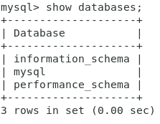



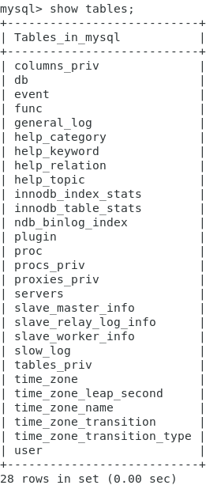

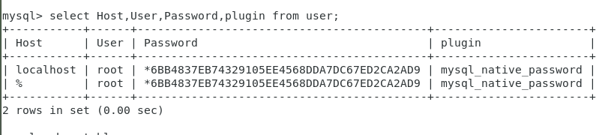

**配置mysql:8.0**

docker run -itd --name mysql2 -p 33060:3306 -e MYSQL_ROOT_PASSWORD=123456 mysql

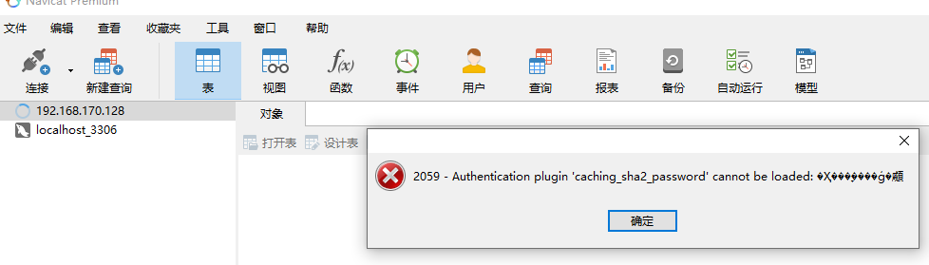

**【解决方法】**

**1.打开cmd登录数据库**

mysql -u root -p

**2.进入mysql依次执行如下命令**

#修改加密规则

**ALTER USER 'root'@'localhost' IDENTIFIED BY 'password' PASSWORD EXPIRE NEVER;**

#更新用户的密码

**ALTER USER 'root'@'localhost' IDENTIFIED WITH mysql_native_password BY 'password';**

#刷新权限

**FLUSH PRIVILEGES;**

#重置密码

**ALTER USER 'root'@'localhost' IDENTIFIED BY 'your_password';**

上面的'password'改成你原来的密码，'your_password'是设置的新密码，也可以不修改密码。  
如果执行命令的时候提示：Operation ALTER USER failed for **'root'@'localhost'**，则需要把'root'@'localhost'改成**'root'@'%'**

描述：



 用SQLyog重新连接MySQL，可以成功连接。此时查看mysql数据库中的user表，发现root账号的插件名称发生了变化，如下所示。

